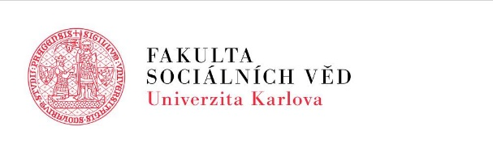

PROTOKOL O PROVEDENÍ (ORIENTAČNÍ) DECHOVÉ ZKOUŠKY NA PŘÍTOMNOST ALKOHOLU

Zkouška provedena dne……………………………..….…………….…………v….………….…………..hod.

U pana/í……………………………………………………………………………………………………………………….

Který/á je zařazen/a ve funkci - profesi……………………………………………………….………………..

Útvar…………………………………………………………………………………………………………………………….

Druh detektoru……………………….………………………Výrobní číslo…………………..…………………..

Zkoušku provedl/a …….…………………….…………………………podpis…………………………..…………

Ve funkci…………………………………………………………….………………………………………………………..

Za přítomnosti ……...…………………….………………………………….podpis…………………..……………

Ve funkci……………………………………………………………………….……………………………………………..

Výsledek 1. zkoušky:………………………………..%o

Vyjádření zaměstnance: souhlasím - nesouhlasím* s výsledkem zkoušky

Podpis……………………

Výsledek 2. zkoušky:……………%o (provádí se pouze v př. nesouhlasu zaměstnance s výsledkem 1. zkoušky)
Vyjádření zaměstnance: souhlasím – nesouhlasím* s výsledkem zkoušky

Podpis……………………

Zdůvodnění nesouhlasu s výsledkem zkoušky/ek:

………………………………………….…………….……………………………………………………………………………………..……………

.……………………………………………………………………………………………………………………………………………………………

Podpis……………………

Za účelem objektivního zjištění na přítomnost alkoholu souhlasím - nesouhlasím* s lékařským vyšetřením.

Podpis……………………
* nehodící se škrtněte

